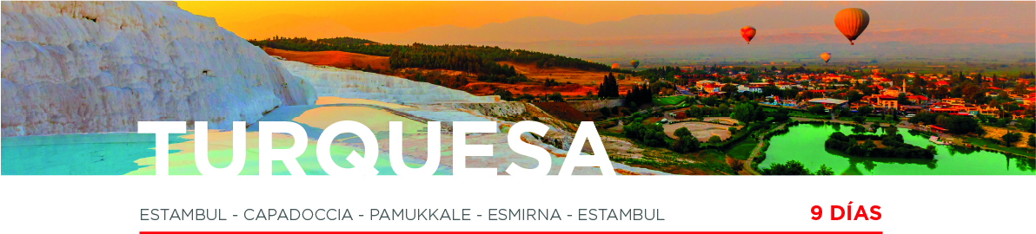

DÍA 1 ESTAMBUL
Llegada, recepción en el aeropuerto de Estambul y traslado al hotel. Alojamiento.

DÍA 2 ESTAMBUL
Desayuno. Día libre. Posibilidad de realizar la una excursión opcional Estambul Histórica de día completo con almuerzo incluido. Saldremos hacia el Palacio Topkapi, residencia de los sultanes otomanos durante siglos (con entrada incluida). Seguiremos con la visita de los Barrios Pera y Galata, también conocidos por alguna novela turca. Recorreremos el histórico distrito de Pera, conocido por su arquitectura única y su influencia europea. A continuación, caminaremos hacia el Barrio de Galata para ver la famosa Torre de Galata (solo exterior). Después del almuerzo (incluido) salida hacia la Plaza Taksim, pasando por la Avenida de İstiklal. Continuaremos hacia la parte antigua de la ciudad para visitar la impresionante Mezquita de Süleymaniye. Tiempo libre en el Gran Bazar. Regreso al hotel. Alojamiento.

DÍA 3 ESTAMBUL • CAPADOCCIA
Desayuno. A la hora prevista, traslado al aeropuerto para tomar nuestro vuelo hacia Capadoccia (incluido). Llegada y traslado al hotel. Cena y alojamiento. Por la noche, posibilidad de realizar la visita opcional Capadoccia Escondida en 4x4.

DÍA 4 CAPADOCCIA
Al amanecer, excursión opcional en globo aerostático, una experiencia única sobre las chimeneas de hadas, formaciones naturales y paisajes lunares. Desayuno y salida para realizar la visita de esta fantástica región con sus chimeneas de hadas, únicas en el mundo: el Valle de Göreme y el Valle de Devrent. Disfrutaremos de tiempo libre en los talleres artesanales de alfombras y onyx. Regreso al hotel, cena y alojamiento. Después, aquellos que lo deseen podrán disfrutar de la excursión opcional Noche Turca, un espectáculo folklórico y de danza del vientre con barra libre de bebidas
alcohólicas locales.

DÍA 5 CAPADOCCIA • PAMUKKALE
Desayuno y salida hacia Pamukkale. En el camino, realizaremos una parada para realizar la visita del Caravanserail, posada Selyúcida de la era medieval. A la llegada a Pamukkale, disfrutaremos de tiempo libre en el “Castillo de Algodón”, único por sus piscinas naturales de aguas termales calizas y las cascadas petrificadas de travertino. Cena y alojamiento.

DÍA 6 PAMUKKALE • ÉFESO • ESMIRNA
Desayuno y salida hacia Éfeso. A la llegada, realizaremos la visita al área arqueológica, ciudad dedicada a Artemisa. Recorreremos el Odeón, el Templo de Adriano, la Casa de Amor, la Biblioteca de Celso, el Ágora, la calle de Mármol y el Teatro más grande de la antigüedad. Llegaremos a la Casa de la Virgen, supuesta última morada de la Madre de Jesús. Realizaremos una parada en un centro de producción de cuero y continuaremos hacia Esmirna. Cena y alojamiento.

DÍA 7 ESMIRNA • BURSA • ESTAMBUL
Desayuno y salida para Bursa, donde visitaremos la Mezquita Verde Otomana (Yeşil Camii), el Mercado de Seda del Barrio Yesil y el Mausoleo Verde. Continuación hacia Estambul. Alojamiento.

DÍA 8 ESTAMBUL
Desayuno. Día libre. Posibilidad de realizar la excursión opcional Bósforo y Barrio de Sultanahmet de día completo con almuerzo incluido, recorriendo el Bazar Egipcio (mercado de las especias) continuando con un recorrido en barco por el Bósforo. Almuerzo. Por la tarde, visita al Barrio de
Sultanahmet con la Plaza del Hipódromo romano, la Mezquita Azul y la espléndida Basílica de Santa Sofía del siglo VI (con entrada incluida). Regreso al hotel. Alojamiento.

DÍA 9 ESTAMBUL
Desayuno. A la hora prevista, traslado al aeropuerto. Y con una cordial despedida, diremos… ¡Hasta pronto!

